Муниципальное дошкольное образовательное учреждение

«Детский сад № 3 « Ивушка» ЯМР

Краткосрочный проект
в старшей группе

«Наша Родина»

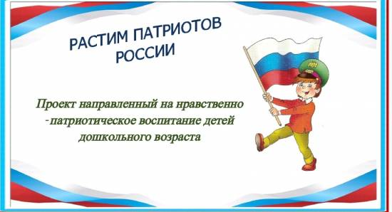

Участники проекта:

Воспитатель :
Кирсанова И.В.
Дети старшей группы

Ивняки 2022

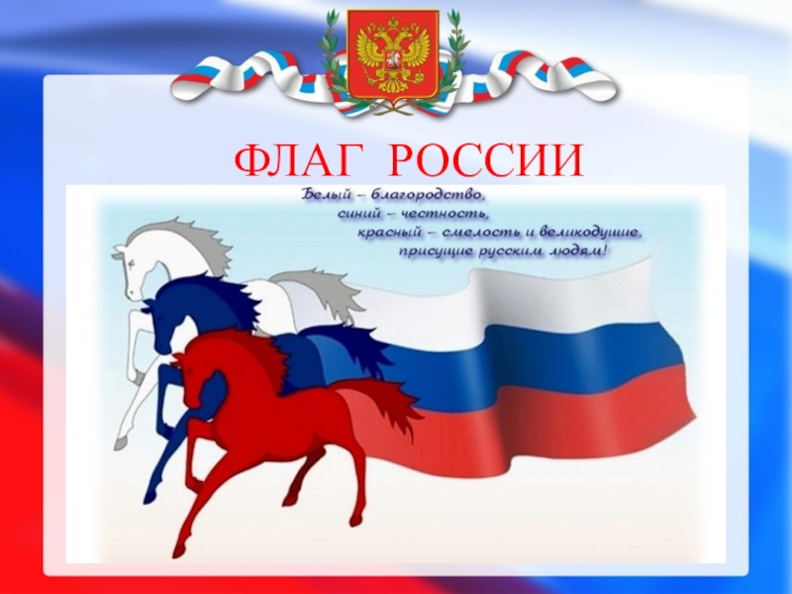
Цель проекта:
Формирование у детей представлений о героическом прошлом и настоящем русского народа.
Расширение представлений детей о национальных праздниках.
Задачи проекта:
Дать представление о празднике «День конституции».
Пробудить в детях чувство любви к своему городу, краю, стране уважение к традициям и обычаям Родины.
Воспитание чувства гордости за силу России, уважение к русским воинам, национальным героям, желание им подражать.
Ожидаемые результаты:
- Совершенствование уровня знаний детей о своей стране.
- Повышение уровня знаний родителей.
- Формирование у детей первых чувств патриотизма: гордости за свою Родину, уважение традиций.
- Проявление интереса детей к событиям, происходящим в стране.
- Проявление интереса детей к праздникам, мероприятиям в стране, которой они живут.
Продолжительность проекта:одна неделя 12.12.2022-16.12.2022 г.
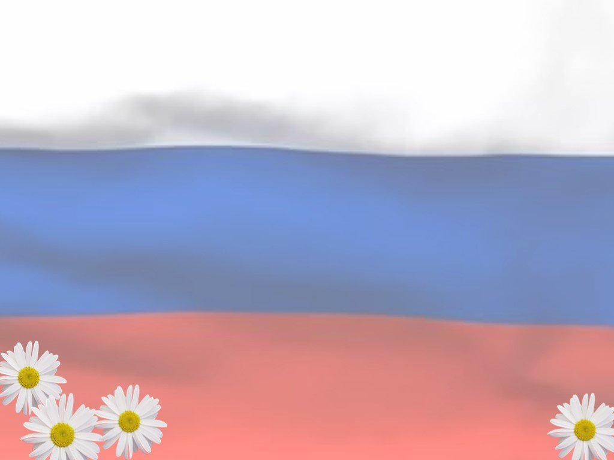

Актуальность:
Патриотическое воспитание детей является одной из основных задач дошкольного учреждения. Чувство патриотизма многогранно по содержанию. Это и любовь к родным местам, и гордость за свой народ, и ощущение своей неразрывности с окружающим миром, и желание сохранять и приумножить богатство своей страны. Поэтому нашей задачей является: развитие чувства ответственности и гордости за достижения страны - данные задачи решаются во всех видах детской деятельности: на занятиях, в играх, в труде, в быту.
Задача педагога - отобрать из массы впечатлений, получаемых ребенком, наиболее доступные ему; эпизоды, к которым привлекается внимание детей, должны быть яркими, образными, конкретными, вызывающими интерес Отбор соответствующего материала позволяет формировать у дошкольников представление о том, чем славен родной край. Надо показать ребенку, что родной город славен своей историей, традициями, достопримечательностями, памятниками, лучшими людьми.

Содержание проекта:
Работа с родителями
Консультация «Что можно рассказать о дне Конституции»
Подготовительный этап:
- выбор педагогических технологий, обеспечение методической литературой, пособиями и наглядным материалом,
- планирование работы по реализации проекта;
- разработка методов и приемов работы по теме проекта
- подбор праздничных открыток ко Дню Конституции РФ; материалы для художественно – продуктивной деятельности.
- домашнее задание: рисунок на тему «Моя Родина - Россия»
Практический этап:
- Проведение цикла познавательных занятий;
-Изучение флага и Герба РФ.
Тема 1: «Наша страна Россия».
Программное содержание: формировать в воображении детей образ Родины, представление о России как о родной стране, воспитывать патриотические чувства.
Тема 2: «День Конституции РФ»
Программное содержание: расширять представления детей о национальных праздниках, знать исторические моменты в жизни России, родного края. Воспитание любви и уважения к России.
Беседы с детьми об истории праздника: «День Конституции».
3. Чтение художественной литературы:
Чтение русских народных сказок, былин о богатырях русских:
«Никита Кожемяка», «Иван – крестьянский сын и чудо - юдо», «Илья Муромец и Соловей Разбойник», «Добрыня и Алёша»,
и т.д. Чтение стихотворений: В. Степанов «Необъятная страна»,
Г. Ладонщиков « Наш дом», З. Александрова «Родина»,
А. Прокофьев «Родимая страна».
4. Изобразительная деятельность детей:
Творчество детей – рисунки на тему "Герб моей страны", «Российский флаг»,
Заключительный этап:
- Выставка детских рисунков «Моя маленькая Родина»
Итог: В процессе реализации проекта дети рассуждали о том, что такое Родина, знакомились с историей нашей страны и узнавали о том, как происходило сплочение народа в труднейшие для страны времена.

Тема НОД: «День Конституции РФ».

Ведущая образовательная область: «Познавательное развитие».
Цель: познакомить детей с понятием «Конституция»
Формы организации: групповая, подгрупповая, индивидуальная.
Формы реализации детских видов деятельности: слушание рассказа, беседа о Конституции, ответы на вопросы по рассказу.

ХОД ЗАНЯТИЯ
Воспитатель: Ребята сегодня у нас с вами особое и важное занятие, посвящённое Дню Конституции РФ. Вы уже большие ребята и много знаете. Сегодня я вам расскажу о таком судьбоносном, для нашей страны, празднике. Конституция была принята народом России 12 декабря 1993 года, поэтому праздник, посвященный важнейшему документу страны, День Конституции Российской Федерации, отмечается 12 декабря. Конституция РФ – это самый главный закон страны, в котором описаны все права и обязанности граждан страны. Его обязаны соблюдать все и президент, и взрослые и дети. Послушайте интересную легенду о том, как важен и нужен нам закон. Легенда: «Давным-давно было два государства: Можно и Нельзя. Они жили по разным законам. В государстве Можно всё было разрешено: хочешь воровать – воруй, хочешь оскорблять – оскорбляй. Можно всё. В государстве «Нельзя» жители жили совсем иначе. Там нельзя было грабить, нельзя не платить налоги, нельзя грубить. Государства постоянно враждовали между собой. И вот настал день решающей битвы. Сражение выиграло войско государства Можно. Оно захватило половину государства «Нельзя». Что тут началось. В городах и сёлах бывшего государства «Нельзя» стали воровать, на дорогах хозяйничали разбойники. Государство «Можно» пришло в упадок. И тогда правители государства «Можно» попросили помощи у государства «Нельзя». Долго они совещались и пришли к решению объединиться и создать новое государство «Законию». В государстве установился порядок, а все жители стали жить счастливо». Как вы думаете, почему страна стала процветающей, счастливы, стали её жители, почему они стали чувствовать себя в безопасности? Итак, ребята, сначала Конституцию придумали и записали учёные. Потом граждане государства прочли её и обсудили друг с другом, в газетах, по телевидению. Некоторые правила из Конституции вычеркнули, другие - добавили, третьи - переписали по-другому. Потом все граждане проголосовали. Оказалось, что большинство граждан согласно. Так была принята наша Конституция. Физкультминутка «Мы шагаем по России». Мы шагаем по России, гордо голову держа (Дети шагают). Ведь страна большая наша и любима и важна. (Разводят руки вверх и в стороны). Ты законы соблюдай и права не нарушай. (Грозят пальчиком). Уважай весь наш народ (Приседают, резко встают, руки выбрасывают вверх), Укрепляй страны оплот. (Перед грудью руки соединяют в кольцо). В нашей Конституции, перечислены все основные права и обязанности гражданина, что можно делать, а что нельзя. Ребята, а что будет, если не соблюдать закон? А теперь послушайте стихотворение: Права есть у взрослого и у ребенка: Играть и учиться, мечтать и трудиться. Помочь старику и погладить котенка, И чистой водой на рассвете умыться. Ребенок имеет право на счастье, А также в доме укрыться в ненастье. Ребенок имеет право гулять И воздухом чистым всей грудью дышать. Вы уже большие и знаете, что такое хорошо, а что такое плохо. Сейчас мы с вами поиграем в игру, которая так и называется «Хорошо и плохо». Если я назову хороший поступок, то вы хлопаете, а, если плохой, то топаете. 1) Переходить улицу на красный цвет светофора. 2) Помогать маме делать уборку в доме и мыть посуду. 3) Хорошо учиться. 4) Ухаживать за теми, кто болеет. 5) Заниматься спортом. 6) Ломать игрушки. 7) Оставлять мусор в лесу. 8) Умываться и чистить зубы. 9) Ходить в грязной одежде. 10) Срывать цветы на клумбе. 11) Рвать и пачкать книжки. 12) Читать книжки. 13) Весело и интересно отмечать праздники. 14) Собирать за собой игрушки. Воспитатель: Молодцы, ребята, вы все внимательные. Продолжаем нашу беседу. Кроме свода законов (конституции), наша страна имеет ещё что-то свое особенное. Что же это? Это символы страны – герб, флаг и гимн. Остановимся поподробнее на каждом из них. Из каких цветов состоит наш флаг? Кто знает их правильную последовательность и значение каждого цвета? Ребята, а что изображено на гербе нашей страны? (Рассказать о гербе). А что же такое гимн? Правильно, гимн – это торжественная песня. Гимн России прославляет силу, мощь, гордость нашего народа. Эту песню включают на всех важных мероприятиях страны – в честь наших спортсменов-победителей и на открытии или закрытии торжественных, государственных мероприятий. В знак уважения гимн слушают стоя. Давайте мы тоже, как взрослые, встанем и споем главную песню нашей Родины. Что мы Родиной зовем? Дом, в котором мы живем. И березки, вдоль которых Рядом с мамой мы идем Что мы Родиной зовем: Поле с тонким колоском. Наши праздники и песни. Теплый вечер за окном. Что мы Родиной зовем? Все что в сердце бережем. И под небом синим-синим Флаг России над Кремлем! Ребята, давайте попробуем теперь с вами найти нашу страну на глобусе, посмотрите какая она большая. А теперь давайте попробуем применить Конституцию к сказкам. А теперь давайте поиграем. Я вам буду задавать вопросы, а вы должны подумать, какое право нарушено. 1. В какой сказке «хлебобулочный» герой несколько раз подвергался попыткам посягательства на его жизнь, угрозам быть съеденным? («Колобок»). (Право на Собственную неприкосновенность) 2. В какой сказке и кто нарушил право на свободу, свободный труд за вознаграждение и держал кукол в рабстве? («приключение Буратино» Карабас-Барабас). 3. Кто из сказочных женщин пользовался правом на свободное перемещение на метле? (Баба Яга). 4. Кто нарушил право на свободу и держал Кая в холодном плену? (Снежная Королева). 5. Кто пользовался правом вести подсобное хозяйство и вырастил гигантский урожай? (дед из сказки «Репка») Пусть Родина живёт и процветает О ней звучат стихи, поются песни. Пусть граждане Закон свой уважают И счастливо живут на свете вместе! В конце занятия подводится итог, дети ещё раз вспоминают какой сегодня праздник, какое число, отвечают на вопросы. Затем дети рисуют рисунок «День Конституции» и отражают свои впечатления от услышанного.

Приложение 2
Тема НОД: «Наша Родина - Россия».
Ведущая образовательная область: «Познавательное развитие».
Цель: познакомить детей с понятием «Родина» и местонахождением ее на карте и глобусе.
Задачи:
Обучающие: дать детям представление о Родине – России, ее столице («Познавательное развитие»).
Развивающие: развивать у детей умение ориентироваться по карте, глобусу, находить свою страну, село, в котором живут («Познавательное развитие»).
Воспитательные: воспитывать любовь к своей родине, чувство гордости за свою страну («Познавательное развитие»).
Виды деятельности: чтение художественной литературы, познавательно-исследовательская, коммуникативная.
Формы организации: групповая, подгрупповая, индивидуальная.
Формы реализации детских видов деятельности: слушание рассказа, беседа о Родине, работа по карте и глобусу, сочинение рассказа.
Оборудование: книга Н.Ф.Виноградовой «Что такое Родина?», карта, глобус, текст стихотворения О.Фокиной «Родина».

Ход НОД
-Ребята, как называется наша Родина?
-Да, наша страна называется Россия. Она очень большая. Когда в одной части страны люди ложатся спать, то в другой только начинается день. В одно и то же время в одной части России может идти снег, а в другой – светить яркое солнце. Это наша Родина.
-Вы любите свою Родину?
-А хотите посмотреть, как она выглядит на карте, глобусе?
-Представьте, что вам необходимо пройти вдоль всей границы нашей Родины. Что вы увидите на своем пути?
-Давайте найдем на карте столицу нашей Родины – Москву. Как мы можем добраться до Москвы?
-Послушайте стихотворение «Родина» О.Фокиной.
Простые звуки родины моей:
Реки неугомонной бормотанье
Да гулкое лесное кукованье
Под шорох созревающих полей.
Простые краски северных широт:
Румяный клевер, лен голубоватый,
И солнца блеск, немного виноватый,
И – облака, плывущие вразброд.
-Ребята, придумайте рассказ «Что я увидел по дороге в Москву?».
-Назовите вид транспорта, на котором бы вы хотели путешествовать.
-Что можно увидеть, путешествуя на разных видах транспорта?
-Ребята, послушайте стихотворение О.Фокиной «Храни огонь родного очага».
Храни огонь родного очага
И не позарься на костры чужие –
Таким законом наши предки жили
И завещали нам через века:
Храни огонь родного очага!
-А теперь ответьте мне на такой вопрос: «Как нужно относиться к родине?».
-Ребята, вам понравилась беседа о нашей Родине?
-Что мы с вами сегодня делали?
-Я надеюсь, что вы будете беречь нашу Родину, охранять ее природу.

Приложение3
Конспект непосредственно-образовательной деятельности
в старшей группе «Государственные символы России»
Направление: Познавательно-речевое
Образовательная область: «Познание»
Интегрированные образовательные области: «Познание», «Коммуникация», «Социализация», «Чтение художественной литературы», «Художественное творчество».
Цель: Продолжать изучение государственных символов Российского государства (герб, гимн, флаг, формировать представление об их значении.
Задачи:
Воспитательные: Воспитывать уважительное отношение к государственным символам, понимание того, что государственные символы призваны объединять жителей одной страны.
Развивающие: Развивать активный словарь детей, связную речь, внимание, память, мышление.
Образовательные: Активизировать словарь детей фразами и словами: родная страна, Россия, богатая, большая, необъятная, герб, флаг, гимн, президент. Закреплять изобразительные навыки.
Планируемый результат: Имеет представление о гербе, гимне, флаге Российской Федерации; отвечает на вопросы взрослого, способен самостоятельно действовать, проявляет любознательность и устойчивый интерес к различным видам детской деятельности.
Методы и приемы: Объяснение, вопросы, беседа, художественное слово, игра, физкультминутка, исполнение ГИМНа.
Наглядные средства обучения: Глобус, карта Российской Федерации, иллюстрации с изображением государственной символики, портрет президента, аудио записи – шум леса, гимн России, карточки с изображением гербов и флагов к д/игре «Найди флаг и герб России» и карточки - настроения.
Предварительная работа: Заучивание стихотворений, слушание песен о Родине, просмотр фото и видео материала по теме.
Структура НОД
I.Орг. момент (чтение стихотворения, рассматривание глобуса, карты)
II. Беседа о государственных символах
III. Дидактическая игра «Найди флаг и герб России»
IV. Чтение стихотворения «Родина» В. Плятсковского.
V. Физкультминутка «Отдыхаем».
VI. Исполнение ГИМНа Российской Федерации
VII.Итог.
Ход
Организационный момент.
Дети, сегодня мы с вами поговорим о нашей стране, в которой мы родились и живём. Я предлагаю посмотреть вам на карту мира.
На карте мира не найдёшь
Тот дом, в котором ты живёшь.
И даже улицы родной
Ты не найдёшь на карте той.
Но мы всегда с тобой найдём
Свою страну, наш общий дом.
Посмотрите, какая наша страна большая, самая большая страна в мире.
В ней много морей, рек, гор, лесов, много городов, сёл, деревень.
Беседа о государственных символах
Каждое государство имеет свои символы. У России тоже есть государственные символы и о них мы с вами сегодня поговорим.
У каждой страны есть государственные символы. Государственные символы – официальные знаки отличия страны от других стран, это символы, которые объединяют граждан одной страны, нас с вами.
- Какие государственные символы нашей страны вы знаете? (флаг, герб, гимн).
- Посмотрите на герб России.
- Что такое герб? (Герб – это знак).
- Кто изображен на гербе? (Орел, всадник, поражающий дракона копьем дракона).
Орел – символ власти. Двуглавый орел символизирует могущество и единство Российского государства.
Изображение всадника, на груди орла – это символ борьбы добра со злом, света и с тьмой, защиты Отечества. На доске появляется изображение герба.
- Где можно встретить изображение герба? (На монетах, документах, грамотах)
- Еще один из символов нашей Родины это флаг. Посмотрите на флаг России. Какого цвета полосы на флаге? (Белого, синего, красного).
- В России эти цвета почитались издавна и имели свое символическое значение:
белый цвет – благородство;
синий цвет – верность, честность;
красный цвет – мужество, смелость, великодушие и любовь.
Эти цвета русский народ считал самыми красивыми.
Все гордятся российским флагом. Флаг можно увидеть на государственных учреждениях в дни праздников. Флаг можно увидеть на самолетах, космических кораблях, на международных спортивных соревнованиях поднимается государственный флаг, когда наших спортсменов награждают за победу.
Дидактическая игра «Найди флаг и герб России».
Двум командам предлагается как можно быстрее выбрать флаг и герб России из других похожих флагов и гербов стран.
У каждой страны есть свой гимн.
Гимн – это самая главная торжественная песня страны, в которой народ славит свою страну. Гимн России очень красивый и величественный. Гимн посвящен нашей стране, ее бескрайним просторам, прекрасным, отважным людям, в гимне поется о горячей любви граждан к своей Родине.
- Послушаем гимн нашей страны стоя, проявляя уважение к своей стране.
Слушание гимна в записи.
- Когда вы можете услышать гимн?
- Под звучание гимна самым выдающимся людям страны – артистам, спортсменам, ученым, писателям – вручаются награды. Молодые воины принимают присягу, то есть дают Родине клятву в верности, обещают защищать ее от врагов. Когда по телевизору демонстрируют важные события в стране; перед началом футбольного матча, в случае победы спортсменов.
- Ребята, а кто управляет такой могучей страной? (Президент и правительство).
На доске появляется изображение президента В. В. Путина.
Президент вместе с правительством решают важные государственные вопросы, утверждают законы, следят за правопорядком, распределяют бюджет России.
- Ответственно и трудно работать в правительстве страны. Ведь главным для президента является приносить пользу нашему Отечеству, нашему государству, нашей Родине.
Чтение стихотворения «Родина» В. Плятсковского.
Слышишь песенку ручья – это Родина твоя!
Слышишь голос соловья – это Родина твоя!
Школа, где твои друзья – это Родина твоя!
Руки матери твоей, шум ветвей и звон дождей,
И в саду смородина – это тоже Родина!
- Почему для нас Россия родная? (ответы детей).
- Родина – место, где мы родились, страна, в которой мы живем, где живут наши близкие, где жили наши прабабушки и прадедушки. Родина у каждого человека одна. Дорогие ребята, любите свою Родину. Старайтесь больше узнать о ней, берегите ее природу.
Физкультминутка «Отдыхаем».
Я предлагаю нам немного отдохнуть. Сядьте удобно и расслабьтесь. Руки очень легкие, опустите вниз.
Воспитатель включает аудио запись со звуками леса.
- Давайте закроем глазки и представим, что мы попали в российский лес, где стоят высокие деревья. У них зеленые верхушки, много веточек и листьев. Ветерок колышет верхушки деревьев, а они качаются и шумят. Из глубины леса доносится пение птиц, а вот где – то зажурчал ручей. А вот внезапно треснула веточка, и кусты зашевелились – это медведь прошел. И стало тихо.
Рисование «костюмы народов мира! »
- Давайте, нарисуем картины, на которых будет изображен – Российский флаг.
Дети рисуют восковыми карандашами под музыку.
Рассматривание детских работ.
